Работа должна быть отправлена не позднее 25.02.2023 17:00, работа, отправленная позже указанного времени, оценивается на балл ниже (не отправленная в этот день работа на оценку 2)
Работу нужно отправить на почту: andreychenko.rabota.kpk@mail.ru, по всем правилам этикета
29 урок Вставка рисунков и автофигур в MS Word. Работа с шаблонами. Применение рисунков, изображений и фигур в текстовых документах. Рисование схем.
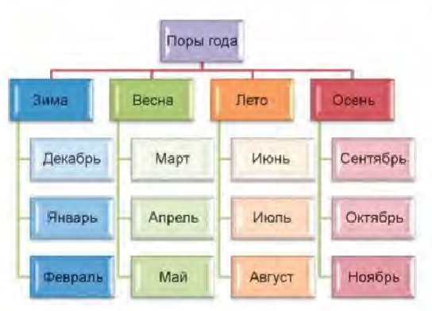

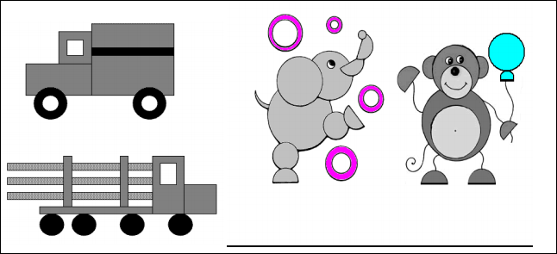

30 урок Проверка орфографических ошибок

Использование систем проверки орфографии и грамматики

Задание 1
А). На вкладке Разметка страницы в группе Параметры страницы выберите команду Поля – Настраиваемые поля в диалоговом окне этой команды задайте верхнее и нижнее поля равным 2 см, левое – равным 3,5 см, правое – 1 см
Б) Напечатайте текст № 1. Проверьте правописание этого фрагмента средствами MS Word. Если есть ошибки, исправьте их в процессе ввода текста с помощью контекстного меню.

ТЕКСТ № 1
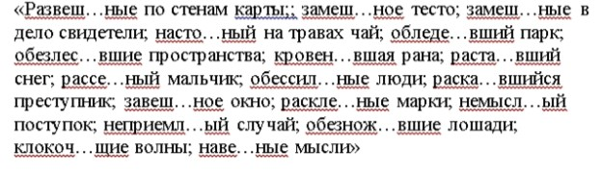
В) Перейдите на новую страницу в этом же документе. Для этого нажмите одновременно на клавиши <Ctrl><Enter>.
Г) Скопируйте текст № 2. Проверьте правописание этого фрагмента средствами MS Word. Если есть ошибки, исправьте их в процессе ввода текста с помощью контекстного меню.

ТЕКСТ № 2
« Путешествие П.И.Чичикова к Собакевичу было прерва…но непогодой. Дорога была застла…на пеленой дождя. Бричка качалась из стороны в сторону и тащилась по взбороне…ному полю: лошади были изнуре…ны, бричка опрокинута, и Чичиков «руками и ногами шлёпнулся в грязь».
Как был обрадован наш герой, когда издали послышался собачий лай, и показалось что-то, похожее на крышу. Так Чичиков познакомился с Коробочкой, которая была и вежлива, и обходительна с нежда…ным гостем, предложив ему ночлег. Проснувшись, Чичиков окинул взглядом комнату. По стенам были развеша…ны картины, между ними висел портрет Кутузова и «писа…ный маслеными красками какой-то старик с красными обшлагами на мундире». Дворик, видный из окна, был наполнен птицей – индейками и курами…
Хозяйка была созда…на для жизни в деревне. В её поместье всё организова…но, собра…но, уложе…но. Все вещи размеще…ны по маленьким ящичкам. Недаром – Коробочка! Крестьянские избы выстрое…ны врассыпную и «не заключе…ны в правильные улицы», но «показывали довольство обитателей, ибо были поддерживаемы как следует». Каков контраст с поместьем Плюшкина, в котором всё заброше…но, и с поместьем Ноздрёва, в котором всё распрода…но.
Как грустна и печальна наша Россия! Как бесконечны и порой непостижимы её просторы! Эти мысли могли быть навея…ны лирической прозой Гоголя»

Д) Отформатируйте текст № 2 по параметрам:
- Установите следующий междустрочный интервал: для первого абзаца - одинарный, для второго абзаца – полуторный, для третьего абзаца – множитель 1,25пт, для четвертого минимум 13 пт.
- Установите следующие интервалы между абзацами: между 1 и 2 абзацами – 7,5 пт, между 2 и 3 абзацами – 12 пт, между 3 и 4 абзацами – авто.
- Выполните следующие выравнивание текста: 1 абзац – по правому краю, 2 абзац- по левому краю, 3 абзац – по центру, 4 абзац по ширине
- Установите следующие абзацные отступы: 1 абзац – слева 1 см, 2 абзац- слева 1,5 см, 3 абзац – справа – 0,63 см, 4 абзац – справа 0,5 см, слева 0,5 см
- Установите следующую красную строку: 1 абзац – отступ
1,5 см, 2 абзац- выступ 1 см, 3 абзац – отступ – 2 см, 4 абзац – выступ 0,5 см
- Добавьте в коллекцию автотекста слова «Путешествие
П.И.Чичикова к Собакевичу» и используя функцию «Автотекст» вставьте их как заголовок к тексту, применив выравнивание «По центру»
- Установите следующие форматирование шрифта:
 |  | Шрифт
№  абзаца | Шрифт | Начертание | Размер | Интервал
1. | Times New  Roman | Курсив | 12 | Обычный
2. | Courie r New | Обычное | 9 | Разреженный на 1,2пт
3. | Comic Sans MS | Курсив, подчеркивание | 10 | Уплотненный  на 0,5пт
4. | Monot  ype Corsiva | Полужирный | 9 | Обычный
заголов  ок | Arial Black | Двойное подчеркивание | 16 | Разреженный на 1,5 пт

